Утвержден постановлением
акимата Актюбинской области
от 22 мая 2015 года № 167
Регламент государственной услуги "Прием документов и зачисление в специальные организации образования детей с ограниченными возможностями для обучения по специальным общеобразовательным учебным программам"
1. Общие положения
1. Государственная услуга "Прием документов и зачисление в специальные организации образования детей с ограниченными возможностями для обучения по специальным общеобразовательным учебным программам" (далее – государственная услуга) оказывается специальными организациями образования, организациями начального, основного среднего, общего среднего образования (далее - услугодатель).
Прием и выдача документов для оказания государственной услуги осуществляются через канцелярию услугодателя.
2. Форма оказания государственной услуги: бумажная.
3. Результатом оказания государственной услуги является приказ о зачислении в специальную организацию образования или организацию начального, основного среднего, общего среднего образования.
Форма предоставления результата оказания государственной услуги: бумажная.
2. Описание порядка действий структурных подразделений (работников) услугодателя в процессе оказания государственной услуги
4. Основанием для начала действия по оказанию государственной услуги является заявление услугополучателя (в произвольной форме).
5. Содержание каждой процедуры (действия) и ее результат, входящий в состав процесса оказания государственной услуги:
1) работник канцелярии услугодателяв течение 5 (пяти)минут осуществляет прием и регистрацию представленных документов услугополучателясогласно пункту 9 стандарта государственной услуги "Прием документов и зачисление в специальные организации образования детей с ограниченными возможностями для обучения по специальным общеобразовательным учебным программам", утвержденного приказом Министра образования и науки Республики Казахстан от 8 апреля 2015 года № 174 "Об утверждении стандартов государственных услуг в сфере специального образования, оказываемых местными исполнительными органами" и направляет их на рассмотрение руководителю услугодателя.
Результат: принятие у услугополучателя документов и передача их руководителю услугодателя;
2) руководитель услугодателя в течение 5 (пяти) минут ознакамливается с документами, определяет ответственного работника и направляет ему документы услугополучателя.
Результат: назначение руководителем услугодателя ответственного исполнителя и направление ему документов услугополучателя;
3) ответственный исполнитель услугодателя в течение 10 (десяти) минут готовит проект приказа по итогам оказания государственной услуги.
Результат: подготовка проекта результата государственной услуги;
4) руководитель услугодателя в течение 5 (пяти) минут подписывает приказ о зачислении.
Результат: результат государственной услуги, подписанный руководителем услугодателя;
5) работник канцелярии услугодателяв течение 5 (пяти) минут выдает готовый результат государственной услуги услугополучателю.
Результат: выдача результата государственной услуги услугополучателю работником канцелярии услугодателя.
3. Описание порядка взаимодействия структурных подразделений (работников) услугодателя в процессе оказания государственной услуги
6. Перечень структурных единиц подразделений (работников) услугодателя, которые участвуют в процессе оказания государственной услуги:
1) работник канцелярииуслугодателя;
2) руководитель услугодателя;
3) ответственный исполнитель услугодателя.
7. Описание последовательности процедур (действий) между структурными подразделениями (работниками) с указанием длительности каждой процедуры (действия).
Работник канцелярии услугодателя в течение 5 (пяти) минут осуществляет прием документов услугополучателя, регистрирует их и направляет на рассмотрение руководителю услугодателя. Руководитель услугодателя в течение 5 (пяти) минут ознакамливается с документами, определяет ответственного исполнителя. Ответственный исполнитель услугодателя в течение 10 (десяти) минут готовит проект приказа по итогам оказания государственной услуги. Руководитель услугодателя в течение 5 (пяти) минут подписывает приказ и направляет его работнику канцелярии услугодателя. Работник канцелярии услугодателя в течение 5 (пяти) минут выдает готовый результат государственной услуги услугополучателю.
8. Подробное описание последовательности процедур (действий), взаимодействий структурных подразделений (работников) услугодателя в процессе оказания государственной услуги отражается в справочнике бизнес-процессов оказания государственной услуги согласно приложению настоящего регламента. Справочникбизнес-процессовразмещаетсянаинтернет –ресурсеуслугодателя.

Приложение к регламенту
государственной услуги
"Прием документов и
зачисление в специальные
организации образования
детей с ограниченными
возможностями для обучения
по специальным
общеобразовательным учебным
программам"
Справочник бизнес-процессов оказания государственной услуги
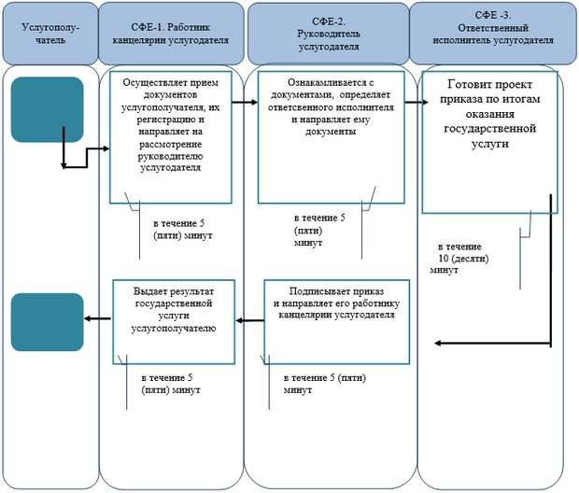

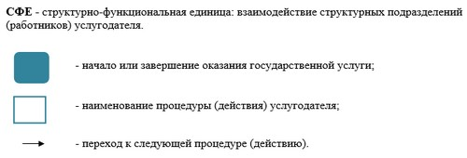

© 2012. РГП на ПХВ Республиканский центр правовой информации Министерства юстиции Республики Казахстан

